
816
20.05.2022
Об установлении публичного сервитута для размещения объекта электросетевого хозяйства «ВЛ-0,4 кВ №1 от ТП №30» в границах кадастровых кварталов 60:27:0010202, 60:27:0010203, 60:27:0010204 и земельных участков с кадастровыми номерами 60:27:0010202:33, 60:27:0010202:6, 60:27:0010203:5, 60:27:0010203:22, 60:27:0010204:5, 60:27:0010204:17, 60:27:0010204:16

В соответствии со статьей 23, пунктом 1 статьи 39.37, подпунктом 4 статьи 39.38, статьей 39.39, пунктом 1 статьи 39.40, статьями 39.41, 39.42, 39.43, пунктом 1 статьи 39.45 Земельного кодекса Российской Федерации, пунктом 3, 4 статьи 3.6 Федерального закона от 25.10.2001 № 137-ФЗ «О введении в действие Земельного кодекса Российской Федерации», Федеральным законом от 06.10.2003 № 131-ФЗ «Об общих принципах организации местного самоуправления в Российской Федерации», приказом Министерства экономического развития Российской Федерации № 542 от 10.10.2018 «Об утверждении требований к форме ходатайства об установлении публичного сервитута, содержанию обоснования необходимости установления публичного сервитута», Положением о распределении полномочий органов местного самоуправления муниципального образования «Город Псков», утвержденным решением Псковской городской Думы от 16.12.2016 № 2161, на основании ходатайства от 26.01.2022 Публичного акционерного общества «Россети Северо-Запад» (ИНН 7802312751, ОГРН 1047855175785) и схемы расположения границ публичного сервитута на кадастровом плане территории, руководствуясь подпунктом 6.1. пункта 6 статьи 32, подпунктом 5 пункта 1 статьи 34 Устава муниципального образования «Город Псков», Администрация города Пскова
ПОСТАНОВЛЯЕТ:
1. Установить в пользу Публичного акционерного общества «Россети Северо-Запад» (ИНН 7802312751, ОГРН 1047855175785) публичный сервитут площадью 1981 кв.м. в отношении земельных участков в границах кадастровых кварталов 60:27:0010202, 60:27:0010203, 60:27:0010204 и земельных участков с кадастровыми номерами 60:27:0010202:33 с местоположением: г. Псков, ул. Набат, д. 4, 60:27:0010202:6 с местоположением: г. Псков, ул. Набат, д. 6-а, 60:27:0010203:5 с местоположением: г. Псков, ул. Набат, д. 5, 60:27:0010203:22 с местоположением: г. Псков, ул. Школьная, дом 29, 60:27:0010204:5 с местоположением: г. Псков, ул. Набат, д. 3, 60:27:0010204:17 с местоположением: г. Псков, ул. Леона Поземского, дом 21/1, 60:27:0010204:16 с местоположением: г. Псков, ул. Леона Поземского, д. 31Б и утвердить границу публичного сервитута согласно приложению к настоящему постановлению.
2. Цель установления публичного сервитута: размещение в целях эксплуатации объекта электросетевого хозяйства «ВЛ-0,4 кВ №1 от ТП №30» и его неотъемлемых технологических частей, необходимых для организации электроснабжения населения.
3. Срок публичного сервитута: 49 (сорок девять) лет.
4. Срок, в течение которого в соответствии с расчетом заявителя использование земельных участков (их частей) и (или) расположенных на них объектах недвижимости в соответствии с их разрешенным использованием будет в соответствии с подпунктом 4 пункта 1 статьи 39.41 Земельного кодекса Российской Федерации невозможно или существенно затруднено (при возникновении таких обстоятельств) – от 3 до 60 дней.
5. Порядок установления зон с особыми условиями использования территорий и содержание ограничений прав на земельные участки в границах таких зон установлен постановлением Правительства Российской Федерации от 24.02.2009 № 160 «О порядке установления охранных зон объектов электросетевого хозяйства и особых условий использования земельных участков, расположенных в границах таких зон».
6. Плата за публичный сервитут не устанавливается.
7. График проведения работ при осуществлении деятельности, для обеспечения которой устанавливается публичный сервитут: при отсутствии аварийных ситуаций, капитальный ремонт объекта электросетевого хозяйства производится с предварительным уведомлением собственников (землепользователей, землевладельцев, арендаторов) земельных участков 1 раз в 10 лет (продолжительность не превышает три месяца для земельных участков, предназначенных для жилищного строительства (в том числе индивидуального жилищного строительства), ведения личного подсобного хозяйства, садоводства, огородничества; не превышает один год - в отношении иных земельных участков).
8. Публичное акционерное общество «Россети Северо-Запад» обязано привести земельный участок в состояние, пригодное для его использования в соответствии с разрешенным использованием, в срок не позднее чем три месяца после завершения эксплуатации объекта электросетевого хозяйства, указанного в пункте 2 настоящего постановления.
9. Комитету по управлению муниципальным имуществом города Пскова (Кузнецовой Е.В.) в течение пяти рабочих дней со дня принятия настоящего постановления направить копию настоящего постановления с приложением утвержденной схемы расположения границ публичного сервитута:
9.1 Комитету по управлению государственным имуществом Псковской области, Государственному бюджетному учреждению социального обслуживания Псковской области «Областной центр семьи» (ИНН: 6027022718, ОГРН: 1026000977419), Межрегиональному территориальному управлению федерального агентства по управлению государственным имуществом в Псковской и Новгородской областях, Гладкову Дмитрию Федоровичу, являющимся правообладателями земельных участков, в отношении которых принято решение об установлении публичного сервитута;
9.2 путем размещения в общедоступном месте многоквартирного жилого дома с местоположением: г. Псков, ул. Школьная, дом 29; многоквартирного жилого дома с местоположением: г. Псков, ул. Набат, д. 3; многоквартирного жилого дома с местоположением: г. Псков, ул. Леона Поземского, дом 21/1 (подъезды многоквартирного жилого дома и (или) в пределах земельного участка на котором расположен многоквартирный дом);
9.3 в Управление Федеральной службы государственной регистрации, кадастра и картографии по Псковской области;
9.4 Публичному акционерному обществу «Россети Северо-Запад» (ИНН 7802312751, ОГРН 1047855175785).
10. Опубликовать настоящее постановление в газете «Псковские Новости» и разместить на официальном портале Администрации города Пскова в сети «Интернет».
11. Публичный сервитут считается установленным со дня внесения сведений о нем в Единый государственный реестр недвижимости.
12. Контроль за исполнением настоящего постановления возложить на заместителя Главы Администрации города Пскова Волкова П.В.

Глава Администрации
города Пскова Б.А. Елкин

Приложение
к постановлению Администрации
города Пскова
от 20.05.2022 № 816

СХЕМА ГРАНИЦ РАЗМЕЩЕНИЯ ПУБЛИЧНОГО СЕРВИТУТА
Объект: ВЛ-0,4 кВ №1 от ТП №30
Местоположение: Псковская область, г. Псков.
Кадастровые кварталы: 60:27:0010202, 60:27:0010203, 60:27:0010204.
Кадастровые номера земельных участков: 60:27:0010202:33, 60:27:0010202:6, 60:27:0010203:5, 60:27:0010203:22, 60:27:0010204:5, 60:27:0010204:17, 60:27:0010204:16.
Система координат: МСК-60 (Зона 1)
Площадь сервитута: 1981 кв.м

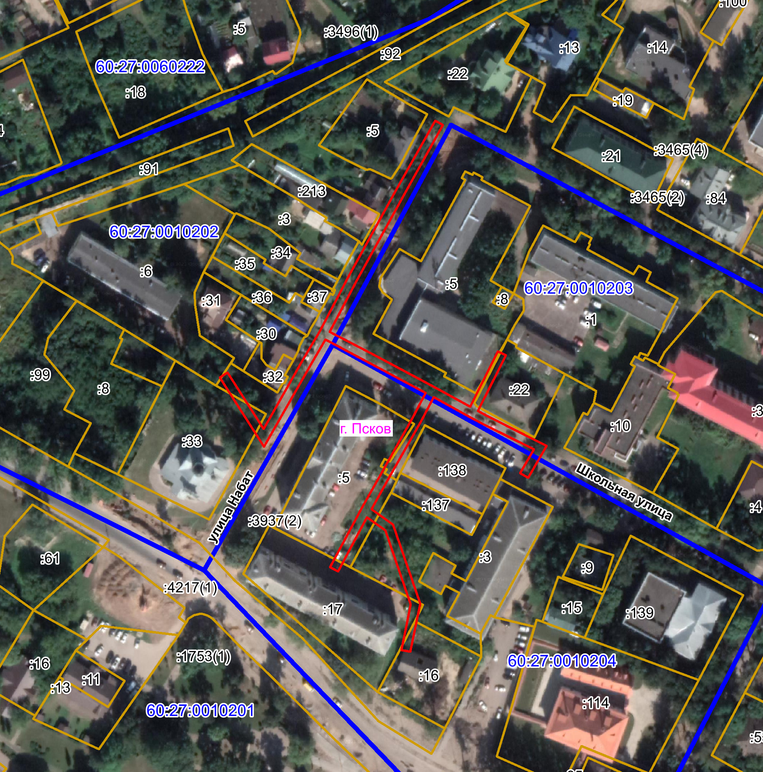
Масштаб 1:2000

Граница публичного сервитута

Используемые условные знаки и обозначения

Каталог координат:
ВЛ-0,4 кВ №1 от ТП №30
Номер угла | X, м | Y, м | Средняя квадратическая погрешность характерной точки
1 | 501171,34 | 1272586,89 | 0,1
2 | 501173,50 | 1272590,25 | 0,1
3 | 501148,51 | 1272606,27 | 0,1
4 | 501178,72 | 1272623,39 | 0,1
5 | 501191,62 | 1272631,00 | 0,1
6 | 501215,49 | 1272643,59 | 0,1
7 | 501253,37 | 1272664,35 | 0,1
8 | 501284,65 | 1272681,95 | 0,1
9 | 501282,69 | 1272685,43 | 0,1
10 | 501251,43 | 1272667,85 | 0,1
11 | 501213,59 | 1272647,11 | 0,1
12 | 501191,48 | 1272635,46 | 0,1
13 | 501181,97 | 1272653,61 | 0,1
14 | 501167,13 | 1272681,37 | 0,1
15 | 501158,39 | 1272697,33 | 0,1
16 | 501182,83 | 1272709,64 | 0,1
17 | 501181,03 | 1272713,22 | 0,1
18 | 501156,50 | 1272700,85 | 0,1
19 | 501154,24 | 1272705,13 | 0,1
20 | 501141,18 | 1272731,15 | 0,1
21 | 501127,06 | 1272722,94 | 0,1
22 | 501129,06 | 1272719,48 | 0,1
23 | 501139,54 | 1272725,56 | 0,1
24 | 501150,68 | 1272703,31 | 0,1
25 | 501153,85 | 1272697,28 | 0,1
26 | 501162,63 | 1272681,26 | 0,1
27 | 501151,97 | 1272675,74 | 0,1
28 | 501127,20 | 1272661,71 | 0,1
29 | 501113,16 | 1272653,79 | 0,1
30 | 501106,33 | 1272663,39 | 0,1
31 | 501071,42 | 1272675,33 | 0,1
32 | 501050,26 | 1272670,97 | 0,1
33 | 501051,06 | 1272667,05 | 0,1
34 | 501071,16 | 1272671,19 | 0,1
35 | 501103,81 | 1272660,03 | 0,1
36 | 501109,63 | 1272651,85 | 0,1
37 | 501085,66 | 1272639,03 | 0,1
38 | 501087,54 | 1272635,51 | 0,1
39 | 501113,55 | 1272649,42 | 0,1
40 | 501129,16 | 1272658,23 | 0,1
41 | 501153,87 | 1272672,22 | 0,1
42 | 501164,54 | 1272677,74 | 0,1
43 | 501178,43 | 1272651,73 | 0,1
44 | 501187,99 | 1272633,51 | 0,1
45 | 501176,71 | 1272626,85 | 0,1
46 | 501140,77 | 1272606,47 | 0,1
1 | 501171,34 | 1272586,89 | 0,1

Глава Администрации
города Пскова Б.А. Елкин

